SDA是数据 收/发 线

IIC也是一个byte一个byte传输的 在发送数据开始之前和停止发送数据之后会分别加入起始位和停止位 用来分辨从哪里开始、停止
SCL 是时钟同步线，由主机按需产生时钟脉冲（不通信时处于常态高电平）。 通信期间：SCL 低电平时允许 SDA 改变数据；SCL 拉高时 SDA 必须保持稳定，供对方读取采样;
而起始位 和 停止位 则是在一个工作期间内 SDA数据会变化 起始位是由高到低 停止位则是由低到高

在每八位数据发送完后会有一个应答位 从设备（即接收方）要向主机回应一个二进制数 （在此时单片机不在控制SDA线 单片机SDA端口 变成输入模式 控制权交给从设备）此时SDA不工作 由于SDA连接了2.2k上拉电阻 所以从设备没有接收到时 会默认为1表示没收到（因为SDA不工作）而当从设备收到数据后没有问题 会动用SDA引脚上的电路 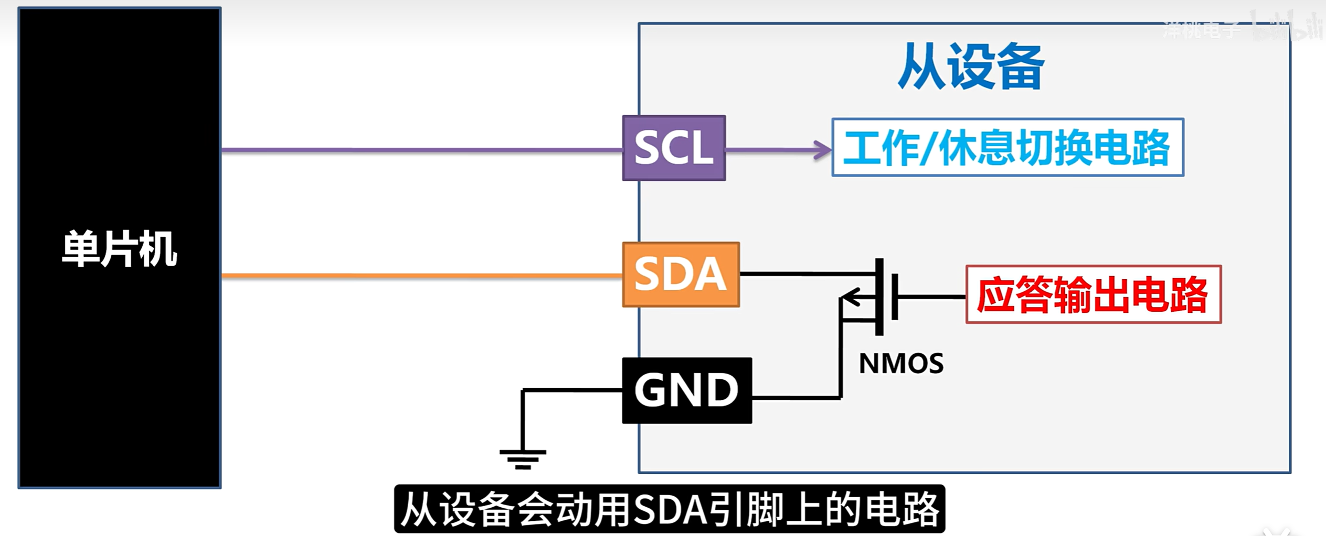 将SDA连接到GND使 SDA变成低电平 表示收到 然后继续如此循环发送数据 直到检测到
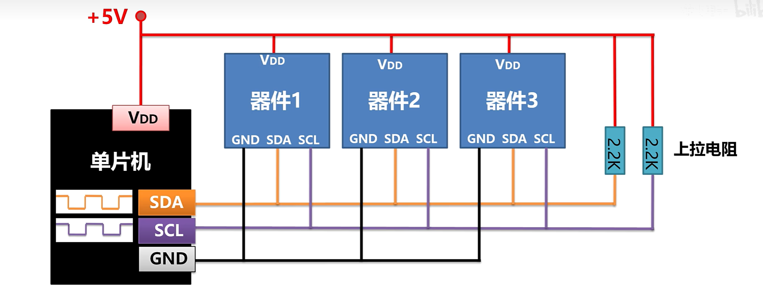
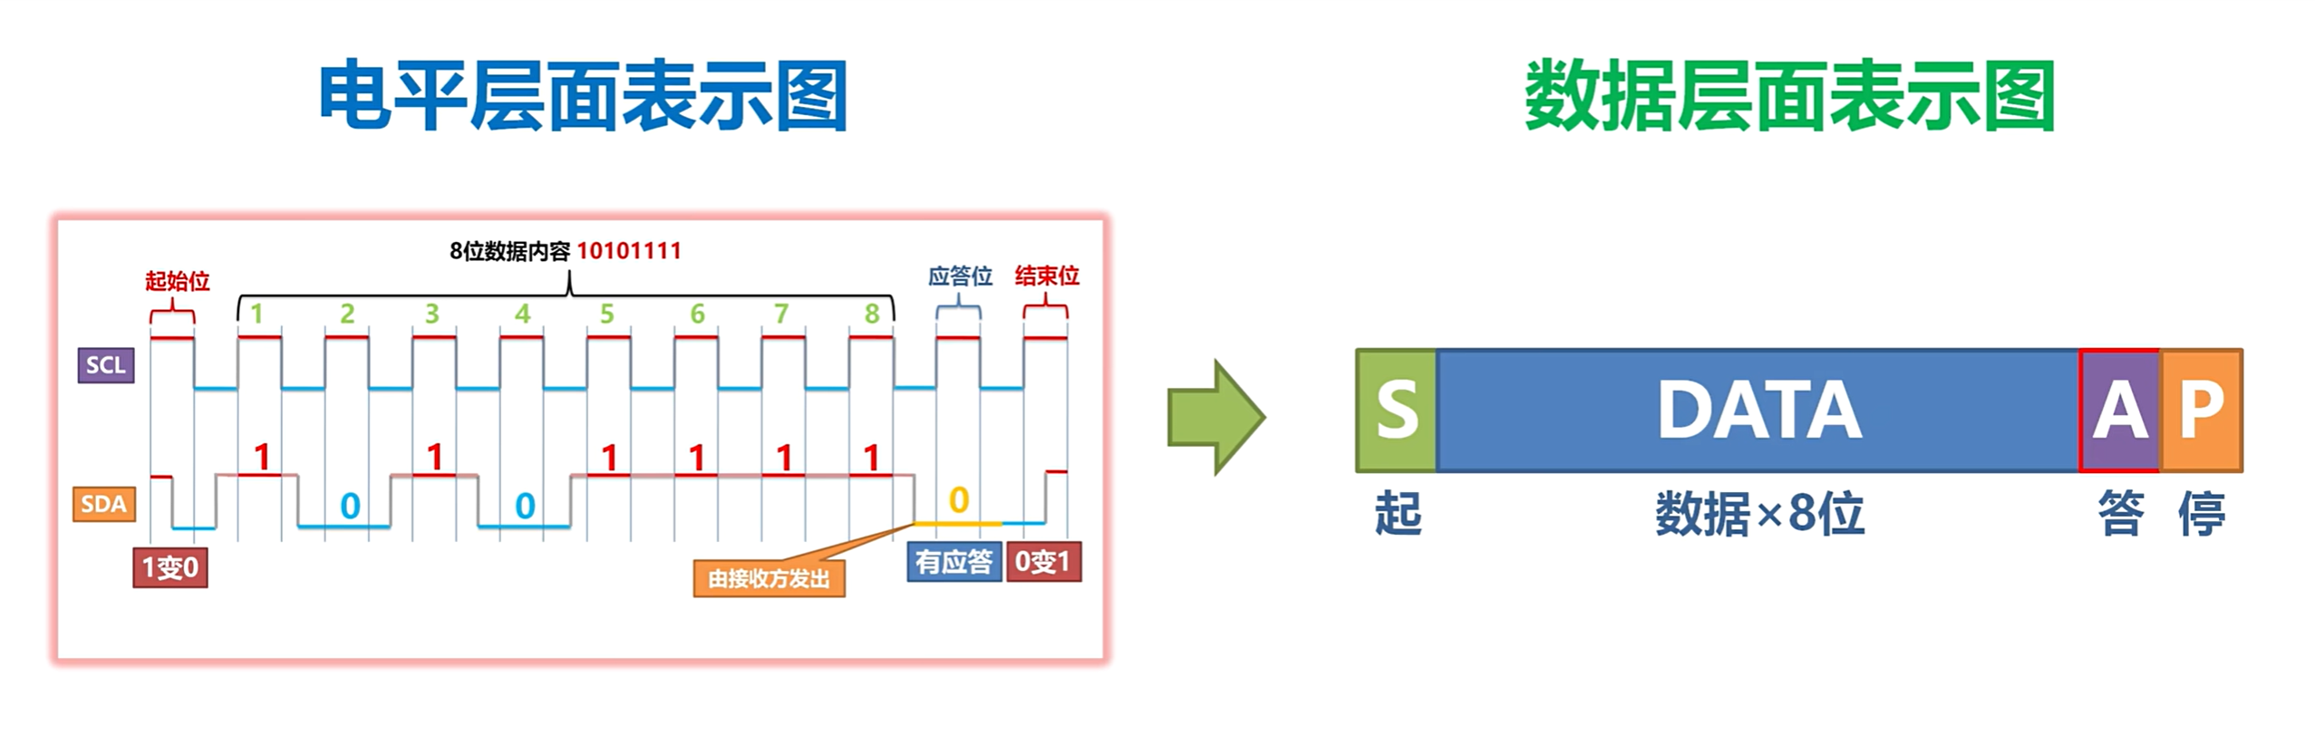
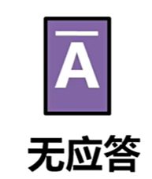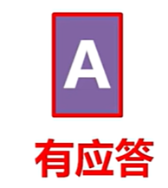

I2C 物理层与仲裁机制核心笔记
GPIO 模式对比与电流本质
- 严禁推挽输出（Push-Pull）：发 1 接 $V_{CC}$、发 0 接 $\text{GND}$。多设备并发（一发 1、一发 0）时，内部低阻 MOS 管（约 $10 Ω$）将直接构成电源对地硬短路，安培级大电流瞬间烧毁引脚
- 禁用开漏 + 内部弱上拉：内部弱上拉阻值过大（$30\text{k}Ω∼50\text{k}Ω$），导致 RC 充电极慢（上升沿塌陷为锯齿波，无法跑高速），且微安级维持电流极易被电磁噪声扰动翻转
- 正确架构：开漏输出 + 外部强上拉（Open-Drain + External $R_{p}$）：
  - 发 1（隐性）：引脚内部断开（高阻态），自身输出电流为 0，靠外部电阻把总线弱拉到 $3.3\text{V}$
  - 发 0（显性）：引脚内部下管导通接地，强行拉低总线
  - 电流本质：发 0 引脚承受的灌电流 100% 来自外部电源 $V_{CC}→R_{p}→$ 下管 $→\text{GND}$，发 1 的设备不参与供电，彻底杜绝短路
多主机非破坏性仲裁机制
- 触发场景：仅在多个主机同时发起起始位（START）竞争总线时触发（单主多从系统仲裁机制闲置）
- 仲裁过程：所有主机在发送每一位的同时实时回读总线电平
  - 显性（0）天然压制隐性（1）
  - 若主机自身发 1（放手）却回读到 0（被他人拉低），立即判定仲裁失败并关断发送输出，无缝切为接收模式
  - 胜出主机（发 0 者）报文毫发无损地继续传输，实现零延迟、零丢包的非破坏性仲裁
上拉电阻阻值选型与计算门限
- 物理烧毁极限（绝对下限）：
依据引脚最大耐受灌电流 $I_{max}=20\text{ mA}$ 计算：
$$R_{min}=\frac{3.3\text{V}}{20\text{ mA}}=165 Ω$$
- 工程规范门限（实际选型下限）：
为满足 I2C 规范中低电平门限 $V_{OL}≤0.4\text{V}$，总线灌电流需控制在 $I≤3\text{ mA}$ 以内：
$$R_{min}=\frac{3.3\text{V}-0.4\text{V}}{3\text{ mA}}≈1\text{k}Ω$$
- 速率与功耗的工程权衡：
  - $1\text{k}Ω∼2.2\text{k}Ω$（强上拉）：RC 充电时间短，边沿陡峭，支持高速通信（400kHz Fast Mode / 长走线）；代价是发 0 时静态功耗偏大（$≈10\text{mW}$）
  - $4.7\text{k}Ω∼10\text{k}Ω$（弱上拉）：发 0 时漏电流极小，节能省电（适合电池低功耗设备）；代价是上升沿变缓，限制通信速率（通常用于 100kHz 标准模式）

上拉电阻时，阻值越小能耗越高？
1、阻值越小电流则越大，而电流越大P=u*I 则一定时间内的能耗则越高
2、单片机引脚在拉低时是接地的，在电路中会形成回路，但是引脚需要抽象成“导线” 最高承受额为20mA 而阻值越低 电流越大超出限额会烧毁引脚

单片机发送（写）与接收（读）的应答逻辑不同：
- 主机写（发送）：每发完 1 字节，从机负责回复 ACK;主机释放 SDA 读取从机应答（0=收到，1=无应答/失败）；写完所有数据后主机直接发停止位 P
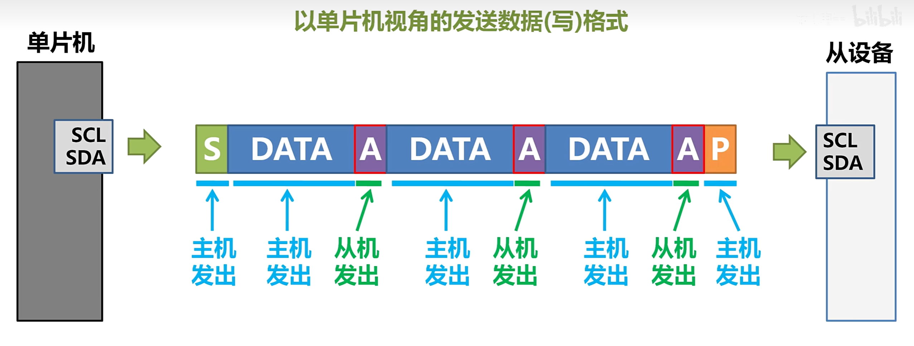
2. 主机读（接收）：每收完 1 字节，主机负责回复 ACK（回 0=继续读）。在接收最后一个字节时，主机必须发送 1（NACK / 无应答） 通知从机停手，随后主机发送停止位 P
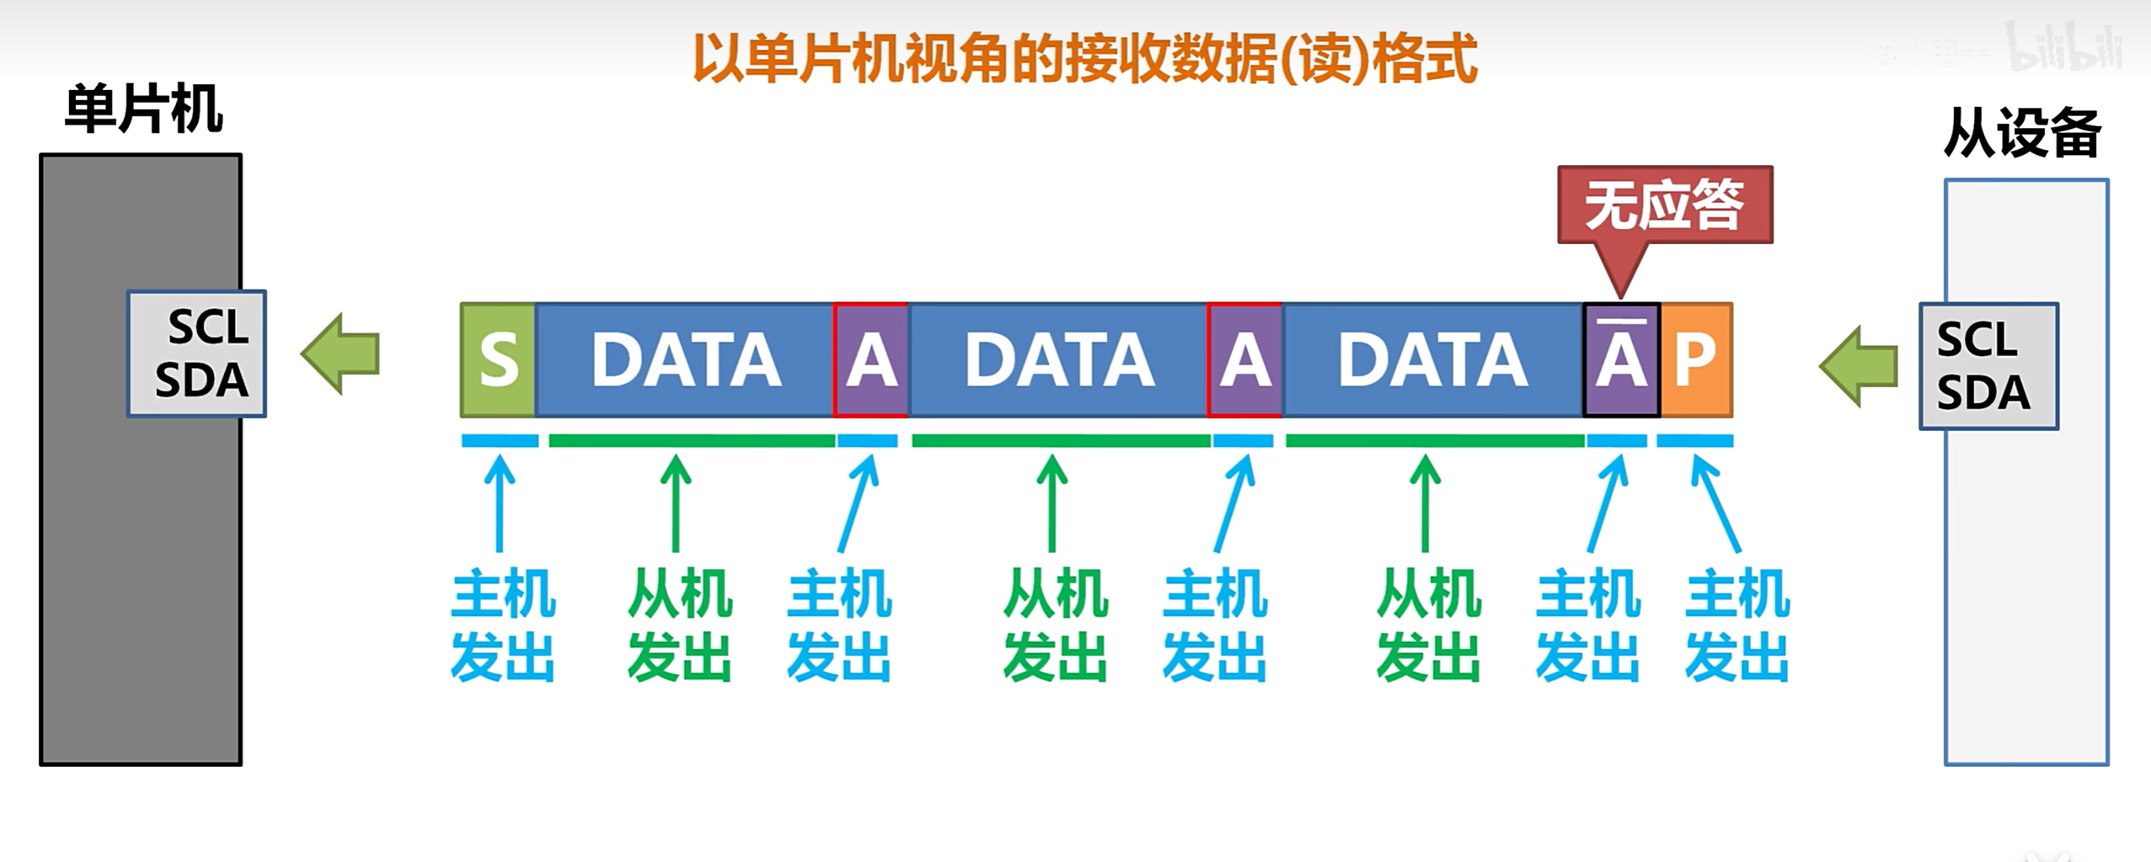

向 “从设备” 写数据
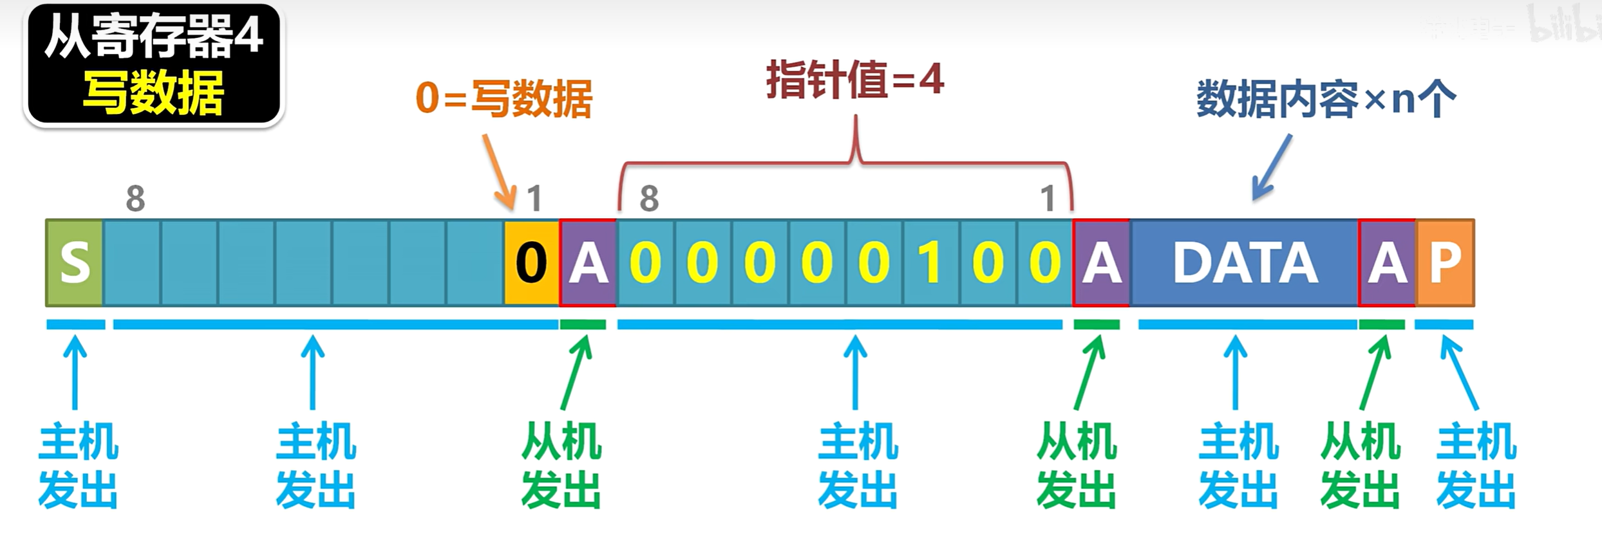
从 “从设备” 读数据
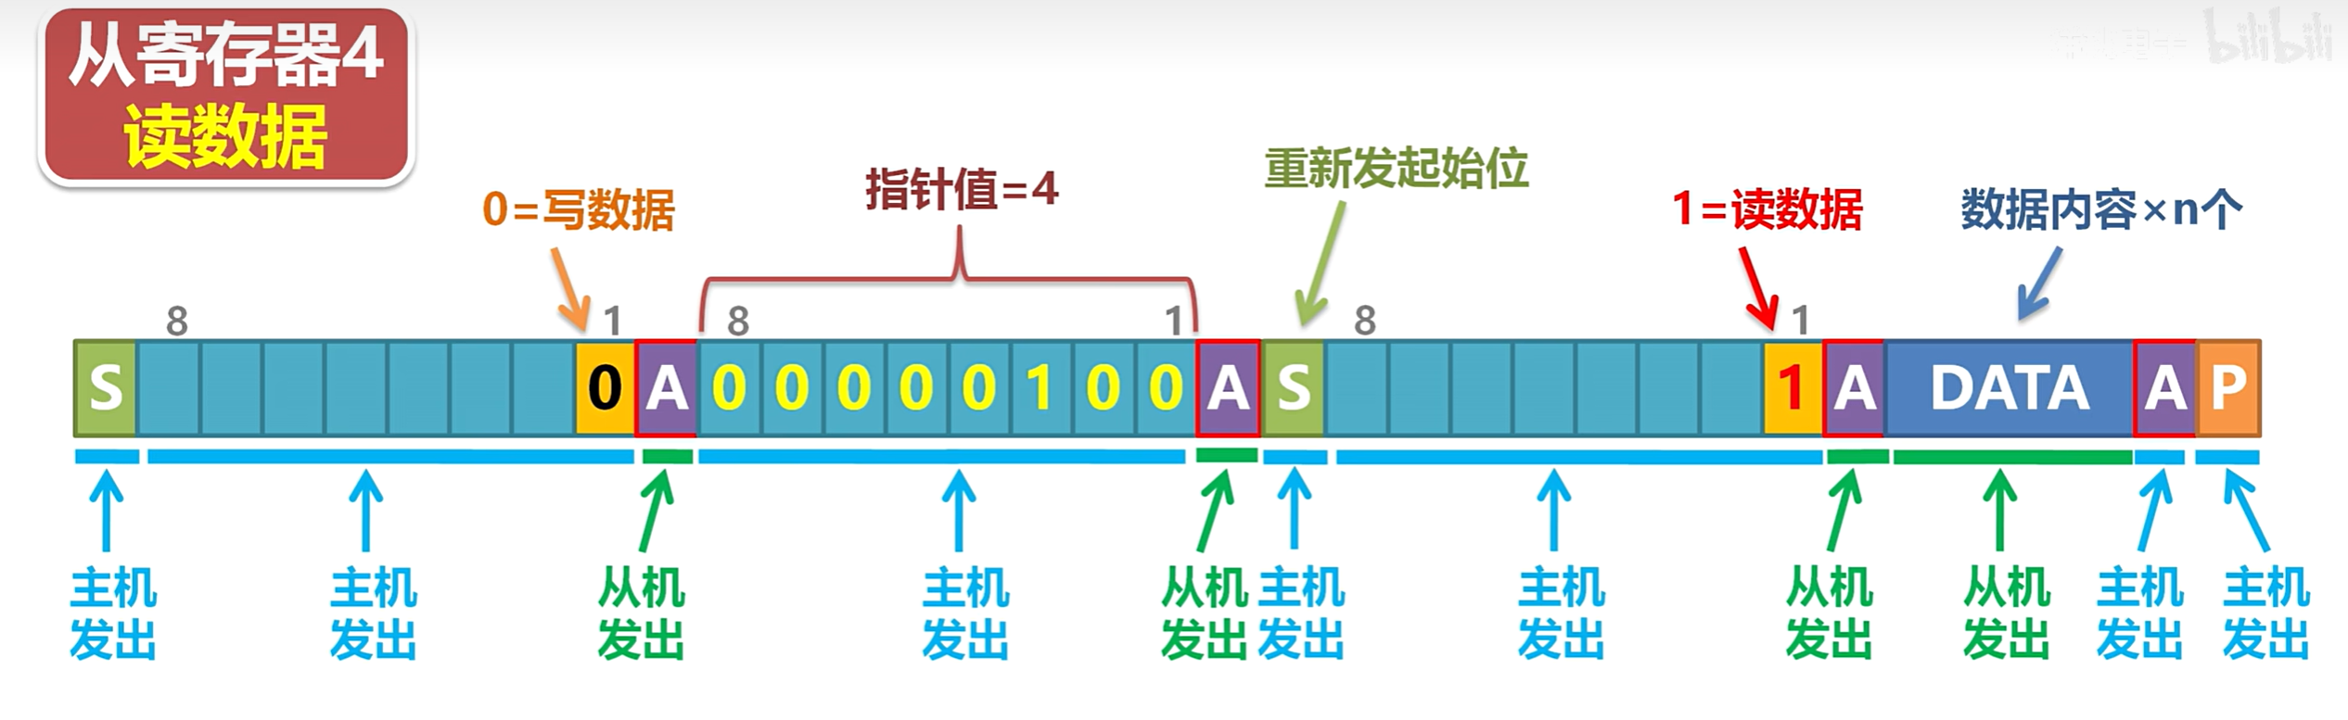
不论是读/写 指针设置的是读/写的起始位置 可以只读/写寄存器4 也可以从4开始一直读 4、5、6 … 等寄存器 【这里读子地址 如at24c02 256字节 即0-255 子地址为 2 则读取第三个数据】
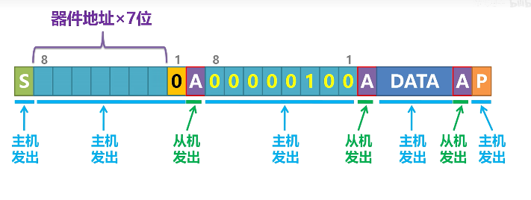
指针地址设置过一次后 下次读取时会继续从上一次设置的地方读取（不用设置指针） （但是断电/复位后 设置的指针位置会丢失）
第一个字节 最低位确定读写 然后高7位还要确定器件地址 确定器件地址就是和确定和哪一个从设备通信

当在开发一款IIC芯片时 在使用之前 需要查看芯片数据手册 了解器件地址 再了解芯片有多少个寄存器 每个寄存器有什么功能
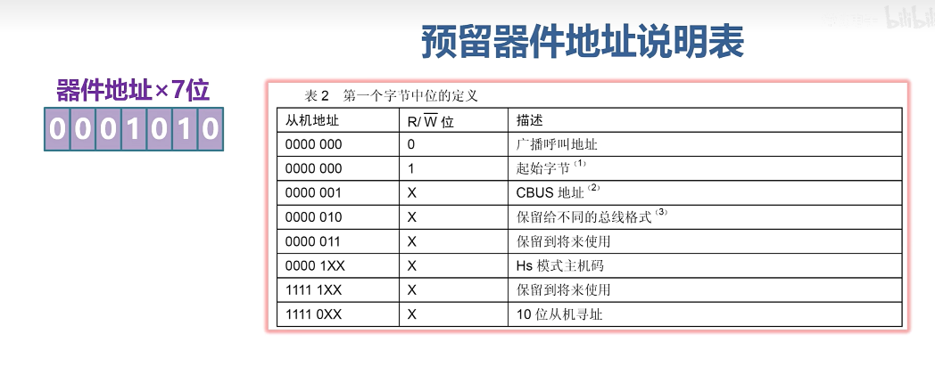
理论上 7 位地址共有 128 个（0~127），但 I2C 协议预留了 16 个特殊功能地址（如 0000 000 广播地址等），实际可挂载的从设备最多为 112 个

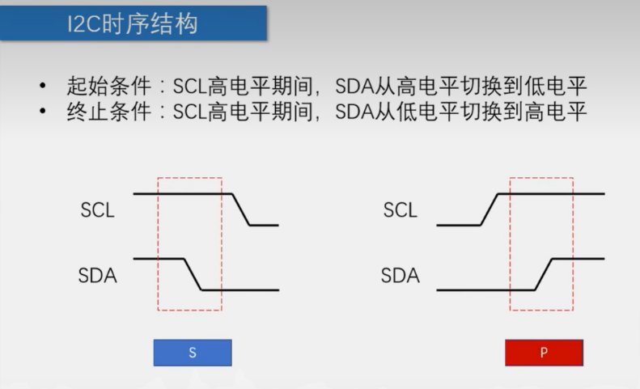
注意了解起始位时序图 以及停止位时序图即可

写代码时要根据图进行函数功能模块化
而且这里要学会看时序图 SCL在拉高期间 SDA由高变低 / SDA由低变高

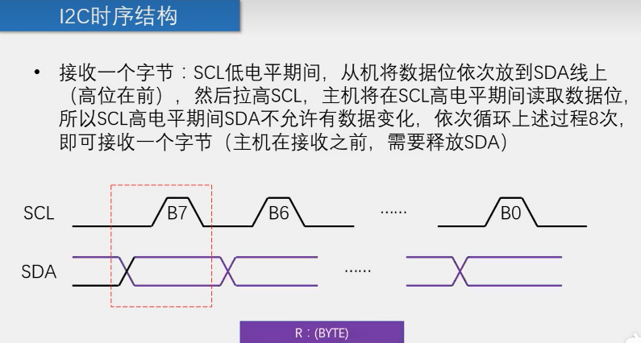
不论是接收还是发送 每次发送时要确定scl为低 然后将数据放到SDA线上 然后再拉高 要注意看时序图!
发送一个字节 从高位开始 在scl拉高期间 SDA 识别高低位两种数据 拉高期间SDA数据不可以有变换 否则容易识别为 停止/开始 的指令

发送 和 接收 没有太大区别 就是 读和写！ 注意时序图 在SCL拉高期间 SDA要么高/要么低 不可以变
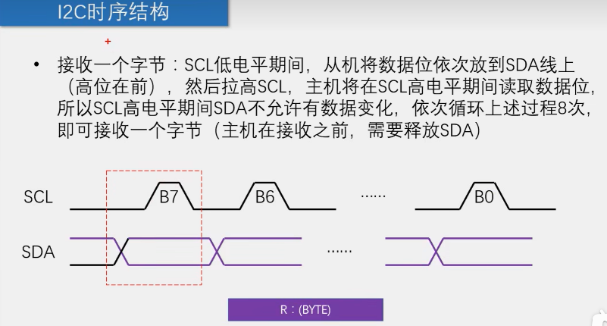
接收一个字节 与发送模式是一样的 只是 区别在于谁将数据放在 SDA线上 然后ACK应答位是谁发送 与上面笔记一样

接收数据时 就是从机将数据放到SDA线上 主机读取 要注意这个时候读取方式就不一样了！ 所以需要单独写一个 接收函数
“在接收应答或数据前，主机应将 SDA 线释放 切换为高阻态或开漏输出+高电平，以便从机控制 SDA 线。” 在IIC协议中SCL与SDA通常是处于漏极开路模式 所有给1即可释放掉控制权

时序核心统一规则：无论是读还是写，都是“SCL 低电平期间切换/准备数据（写是主机放，读是从机放），SCL 拉高期间读取 SDA 稳定电平，读完再拉低 SCL”
I²C协议通常用于与传感器通信（因为大多数传感器会提供SCL和SDA接口）。在代码实现上：
- 如果只有一个传感器使用I²C，可以直接在传感器的驱动文件（如sensor.c）里编写I²C的读写逻辑（比如初始化、寄存器读写）。
- 如果有多个传感器，则应该模块化I²C驱动（比如单独封装i2c.c和i2c.h）。这样，其他传感器只需调用通用的I²C接口，再根据各自的数据手册实现自己的数据解析逻辑。
这样做的好处是避免重复代码，提高可维护性，并方便后续扩展。

